Министерство науки и высшего образования Российской Федерации
Федеральное государственное автономное образовательное учреждение
высшего образования
Национальный исследовательский ядерный университет «МИФИ»
Саровский физико-технический институт – филиал НИЯУ МИФИ
Факультет информационных технологий и электроники
Кафедра философии и истории
XХХI студенческая конференция по гуманитарным и социальным наукам
XIII студенческая онлайн-конференция по истории
«Ядерный университет и духовное наследие Сарова:
Год науки и технологий»
20 - 22 апреля 2021 г.

Эрнест Резерфорд (1871 – 1937 гг.):
к 150-летию со дня рождения.

Доклад:
Студентов группы ИТ-10
С. Пантеев (руководитель), М. Волков, Д. Кузовков,
Группы ВТ-10
В. Гудков
Преподаватель:
кандидат исторических наук, доцент
О.В. Савченко

Саров - 2021
Аннотация.
В нашем докладе рассмотрены основные этапы жизни и деятельности Эрнеста Резерфорда.
В первой части доклада рассмотрены: период детства и юности Эрнеста Резерфорда (1871-1900 гг.), семья, образование и первые достижения.
Во второй части особое внимание уделено началам научной деятельности Эрнеста Резерфорда, затронуты преподавательская деятельность и его личная жизнь. В этой части мы представили воспоминания современников о Эрнесте Резерфорде, его работе и жизни деятельности. Рассмотрели его вклад в развитие ядерной физики.
В заключительной части доклада мы подчеркнули важнейшие моменты его научной деятельности и рассказали о последних годах жизни. Отметили яркие памятные события.
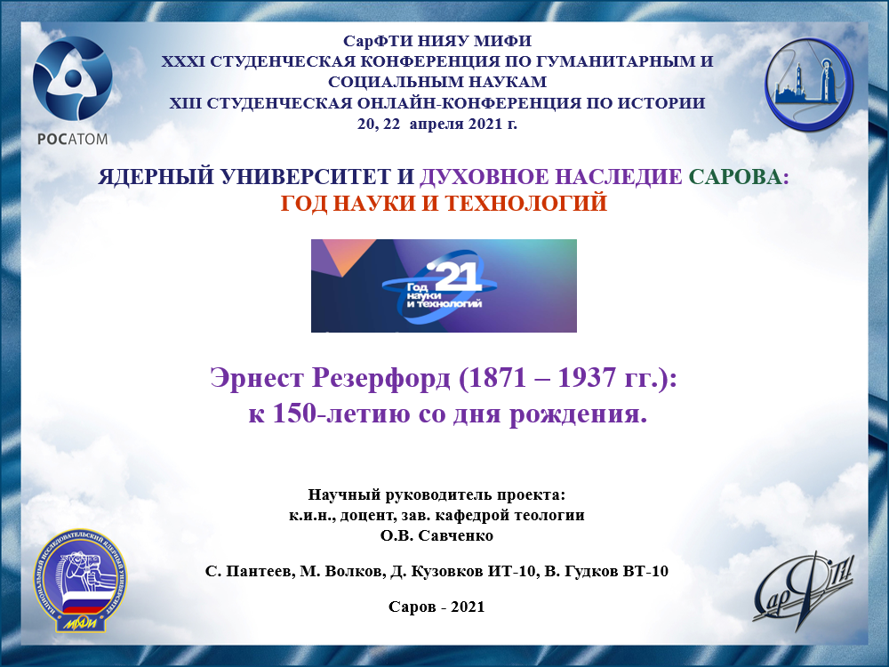
Слайд 1
Добрый день!
Мы представляем доклад об Эрнесте Резерфорде, учёном, который внёс значительный вклад в развитие ядерной физики, и которому первому удалось расколоть атом.
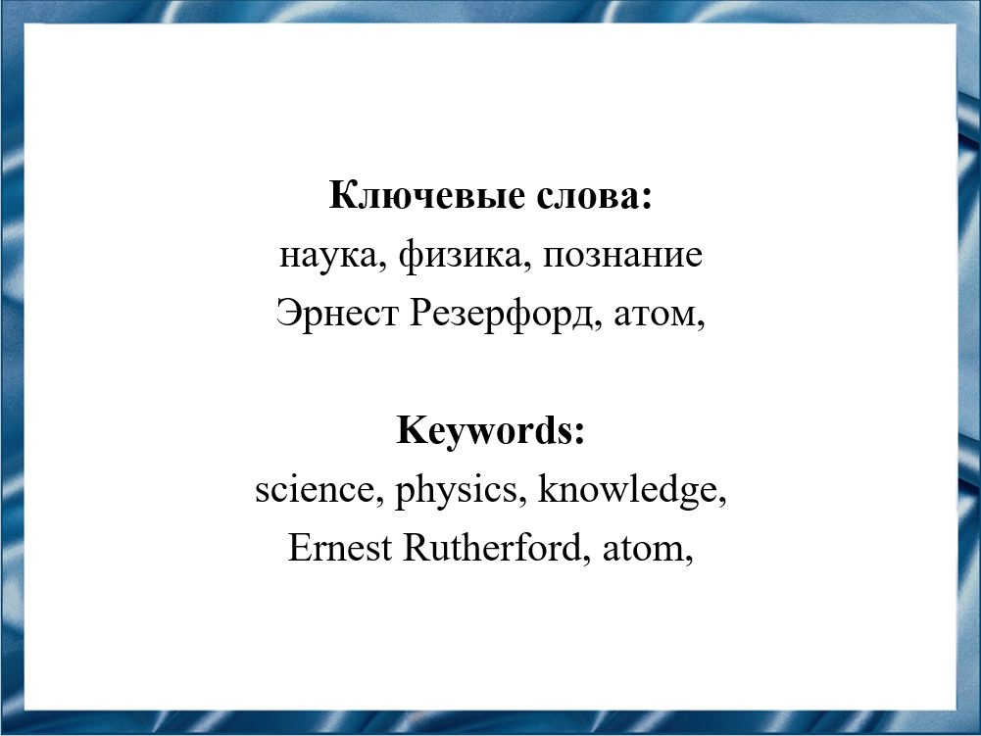
Слайд 2
В год 150-летия со дня рождения Эрнеста Резерфорда важно вспомнить жизнь и деятельность одного из величайших физиков в истории. Работы британского физика новозеландского происхождения оказали серьезное влияние на развитие ядерной физики.
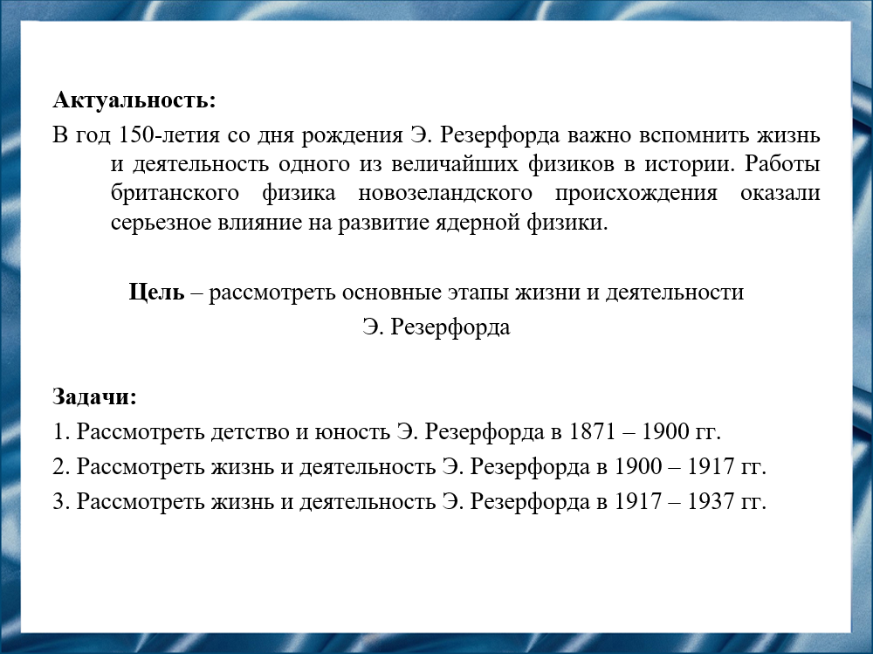
Слайд 3
Цель – рассмотреть основные этапы жизни и деятельности Эрнеста Резерфорда.
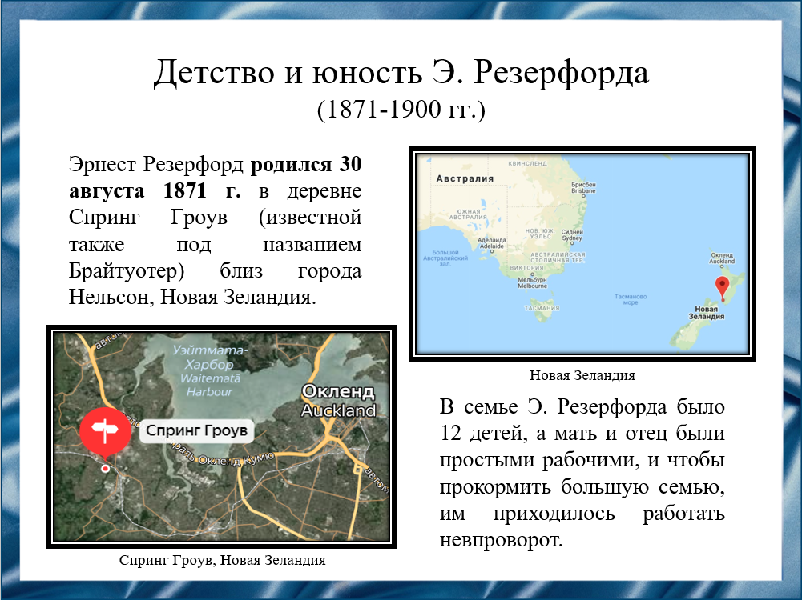
Слайд 4
Эрнест Резерфорд родился в Спринг-Гроув, на Южном острове Новой Зеландии 30 августа 1871 года. Его отец Джеймс Резерфорд занимался фермерством. Мать Марта Резерфорд работала школьной учительницей.

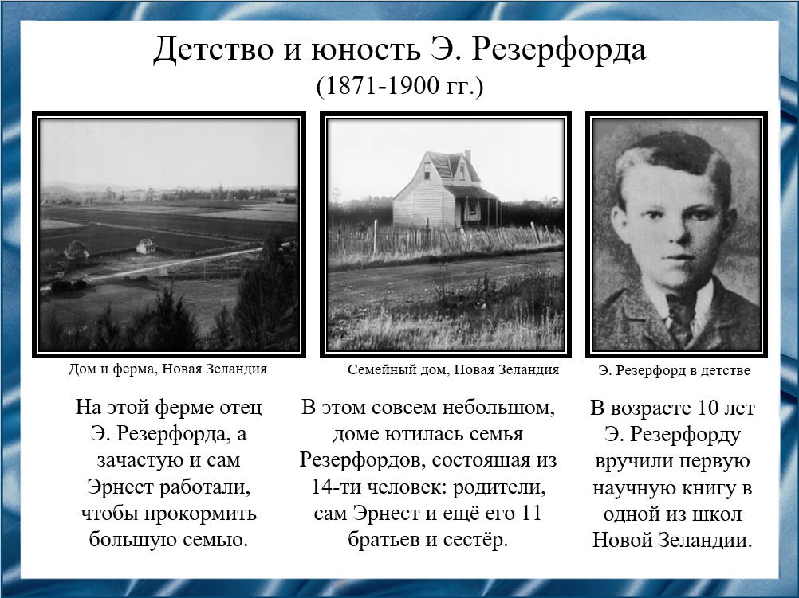
Слайд 5
Отец Эрнеста Резерфорда, Джеймс, имел только начальное образование и изо всех сил пытался содержать большую семью, на доход льняного мельника. Так как мать Эрнеста Резерфорда, Марта, работала школьной учительницей, она считала, что знание - это сила, и уделяла большое внимание образованию своих детей.
Будучи ребенком, «Эрн», так его называли родители, большую часть времени после школы, доил коров и помогал отцу с делами на семейной ферме. Поскольку денег было мало, Эрнест Резерфорд нашел изобретательские способы преодоления финансовых трудностей своей семьи, например, разведение птиц, чтобы заработать средства на поставку своих воздушных змеев. «У нас нет денег, поэтому нам нужно подумать» - говорил Эрнест Резерфорд.

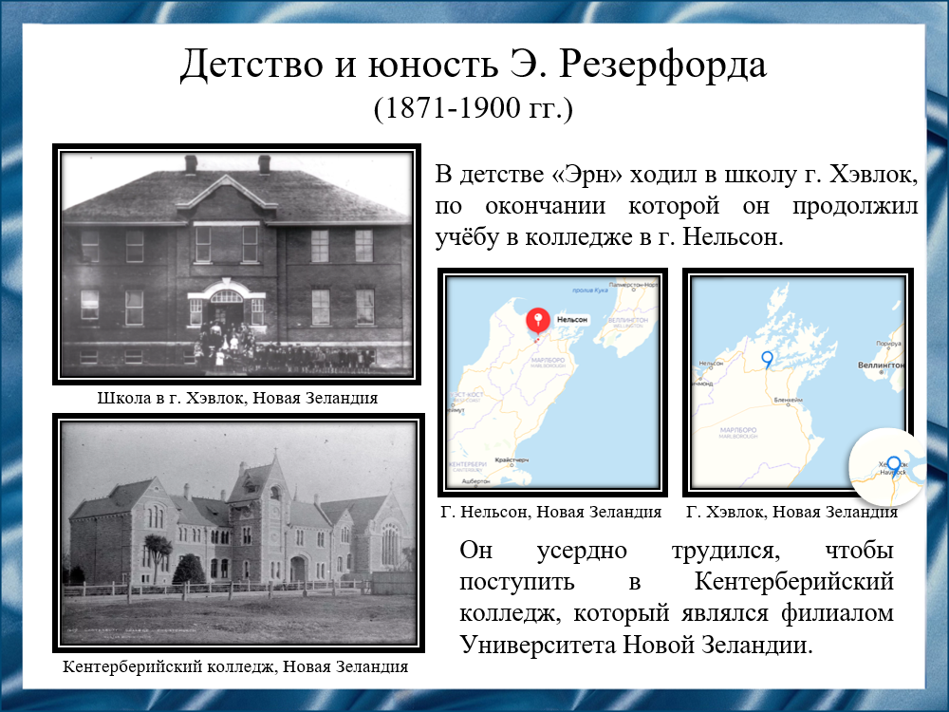
Слайд 6
В детстве Эрнест Резерфорд ходил в школу города Хэвлок. Он усердно трудился, чтобы поступить в Кентерберийский колледж. В колледже Эрнест Резерфорд становится главой дискуссионного клуба и принимает активное участие в студенческой жизни.
Там же Эрнест Резерфорд получает высшее образование, защищая звания бакалавра и магистра в области гуманитарных наук, а также бакалавра естественных наук, после чего, на протяжении двух лет, увлечённо занимается исследованиями в области электротехники.

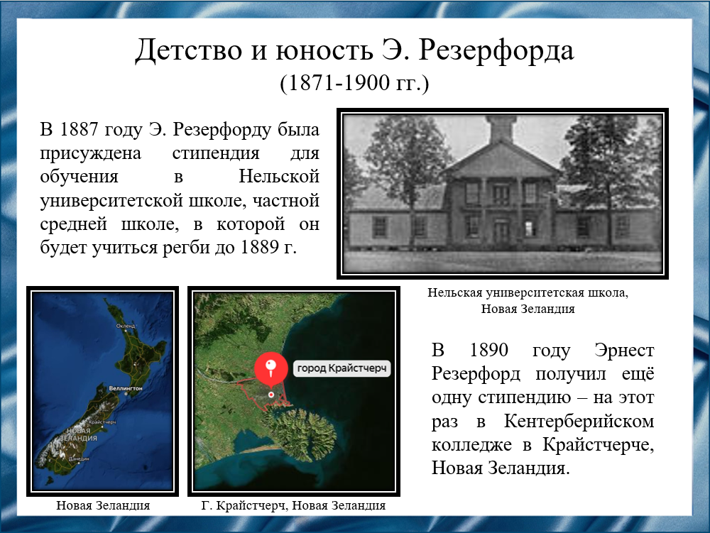
Слайд 7
В Кентерберийском колледже Эрнест Резерфорд подогревал свой энтузиазм в отношении поиска конкретных доказательств с помощью научных экспериментов. Эрнест Резерфорд получил там степень бакалавра искусств и степень магистра искусств.
Он сумел добиться первоклассных наград в математике и естествознании. В 1894 году, еще в Кентерберийском колледже, Эрнест Резерфорд провел независимое исследование способности высокочастотного электрического разряда намагничивать железо. Благодаря своим исследованиям он получил степень бакалавра наук всего за один год.

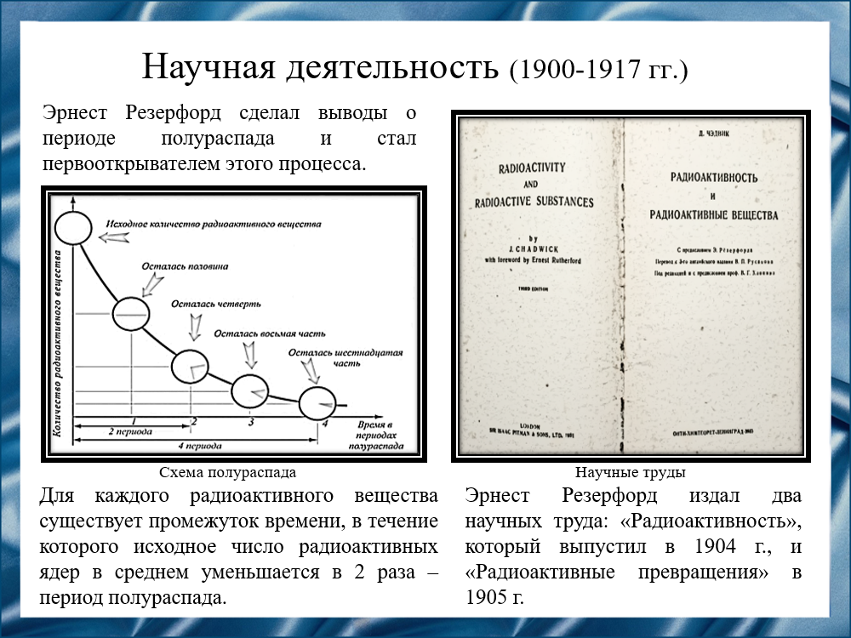
Слайд 8
В начале XX века физика столкнулась с серьёзными проблемами — начали возникать противоречия между старыми моделями и опытными данными. Так, например, наблюдались противоречия между классической механикой и электродинамикой. Новые явления, обнаруженные на рубеже веков — радиоактивность, электрон, рентгеновские лучи — не были теоретически объяснены.
Эрнест Резерфорд первым выдвинул предположение о строении атома. Учёный предположил, что атом напоминает каплю с положительным зарядом, а внутри неё находятся отрицательно заряженные электроны. Ученый доказывал, что, двигаясь под воздействием кулоновских сил, электроны пытаются попасть в центр атома, а при выходе из равновесия создают колебания и излучение. Уже к 1898 году Эрнест Резерфорд увлекся собственными разработками, изучая урановое радиоактивное излучение.

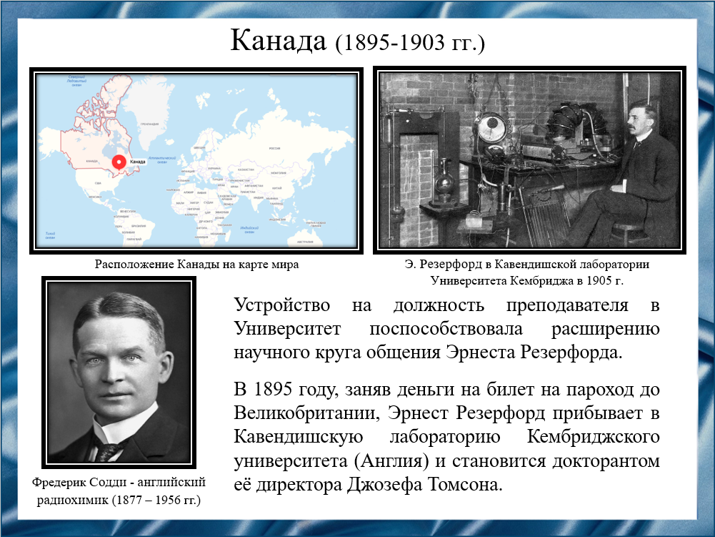
Слайд 9
С лета 1898 года учёный начал исследование только что открытого явления радиоактивности урана и тория. Осенью Эрнест Резерфорд по предложению директора Джозефа Томсона, с которым он познакомился по прибытии в Англию, занял должность профессора университета Макгилла в Монреале (Канада) с окладом 500 фунтов стерлингов (2500 канадских долларов) в год. Не имея педагогического опыта, Эрнест Резерфорд демонстрировал слабые способности в преподавательской деятельности. Но ученый завел новые знакомства, и среди его приятелей оказались единомышленники, например, Фредерик Содди, с которым Эрнест Резерфорд в 1902-1903 годах сформулировал закон о радиоактивных превращениях. Он гласит, что периоды распадов не ведут к модификации элементов и их нельзя замедлить или остановить. Впоследствии эти данные дополнил Дмитрий Менделеев с помощью периодической системы. Так выяснилось, что химические свойства вещества зависят от заряда ядра его атома.
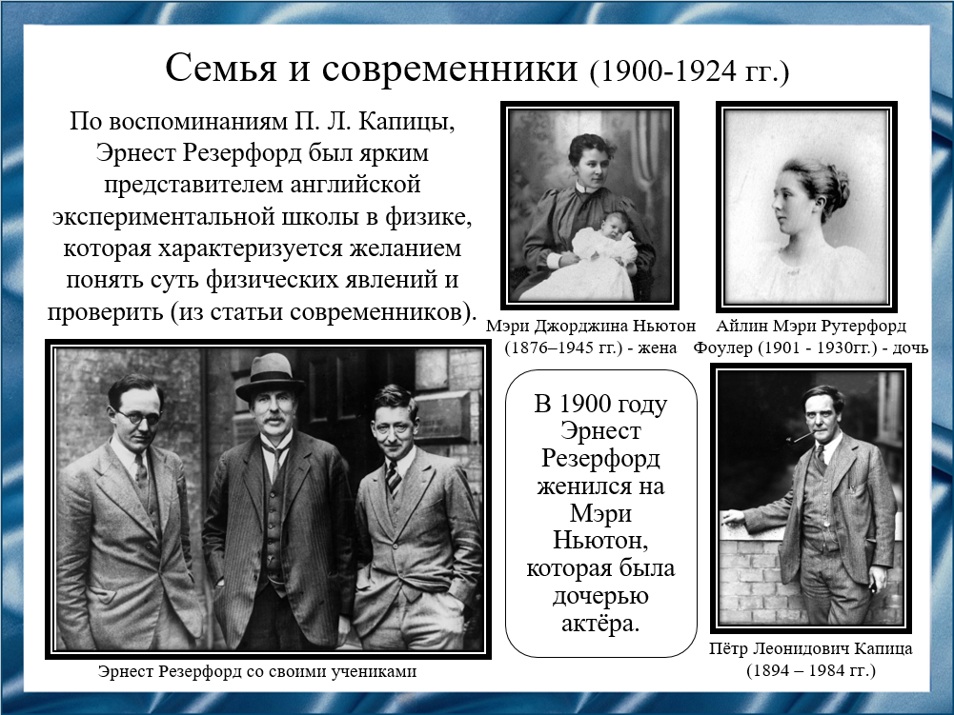
Слайд 10
Пётр Леонидович Капица прозвал Эрнеста Резерфорда «Крокодилом». «Это животное никогда не поворачивает назад и потому может символизировать Резерфордскую проницательность и его стремительное продвижение вперед». В 1921 году Пётр Леонидович Капица приехал в Кембридж и попросил Эрнеста Резерфорда принять его в качестве аспиранта. Тот недружелюбно сказал, что в лаборатории и так много народа. Но Пётр Леонидович Капица неожиданно спросил, какой точности добивается Эрнест Резерфорд в своих экспериментах? Оказалось, ошибка в 3 процента считается допустимой. На что Пётр Леонидович Капица сказал: "У вас примерно 30 человек, если меня возьмете, то этого даже не заметите, так как я укладываюсь в ошибку". Такая находчивость и нахальство произвели впечатление на Эрнеста Резерфорда, и Пётр Леонидович Капица получил работу. Он очень быстро продвинулся, и, хотя в лаборатории было много блестящих физиков, к нему Эрнест Резерфорд особенно благоволил.
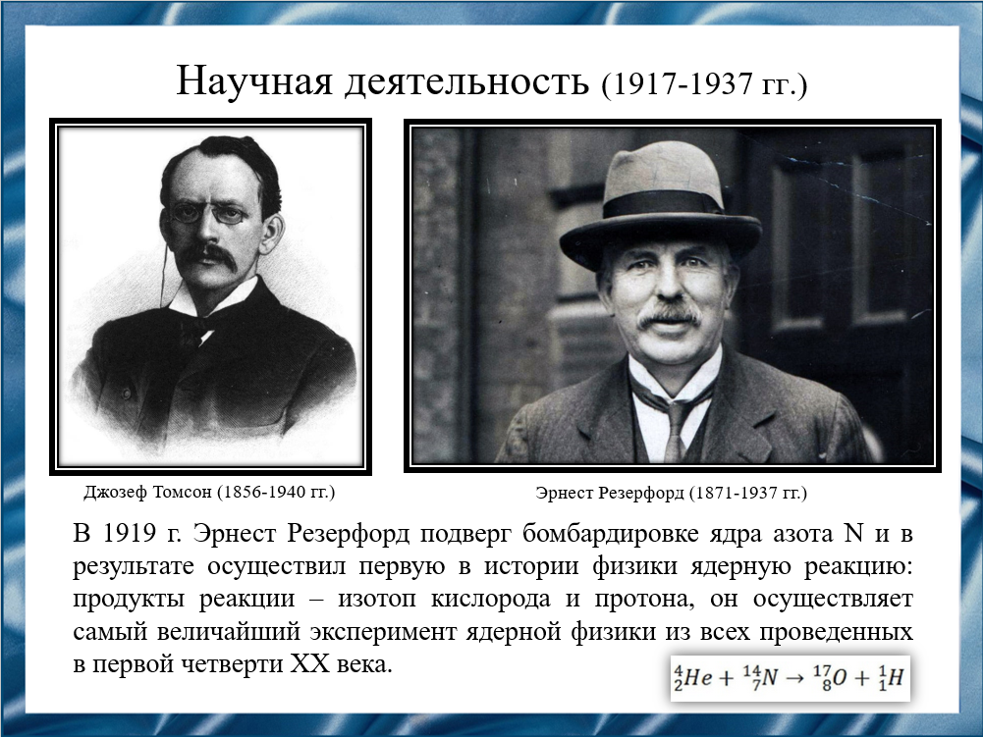
Слайд 11
В 1919 г. Джозефу Томсону, директору лаборатории Кембриджского университета, исполнилось 70 лет. Он вышел в отставку, на освободившуюся должность директора лаборатории совет Кембриджского университета пригласил Эрнеста Резерфорда, где он осуществил величайший эксперимент ядерной физики из всех проведенных в первой четверти XX века.
Открытие протона и нейтрона были сделаны на пути решения одной из сложнейших физических проблем - проблемы строения атомного ядра. Исследования этой проблемы привели к дальнейшим открытиям в физике микромира. Первый взгляд на написанное уравнение реакции свидетельствует о том, что Эрнесту Резерфорду удалось осуществить то, что в течение многих веков пытались сделать алхимики - превратить одно вещество в другое. Ядро азота превращалось в ядро кислорода. Это была первая ядерная реакция, осуществленная искусственно в лабораторных условиях.
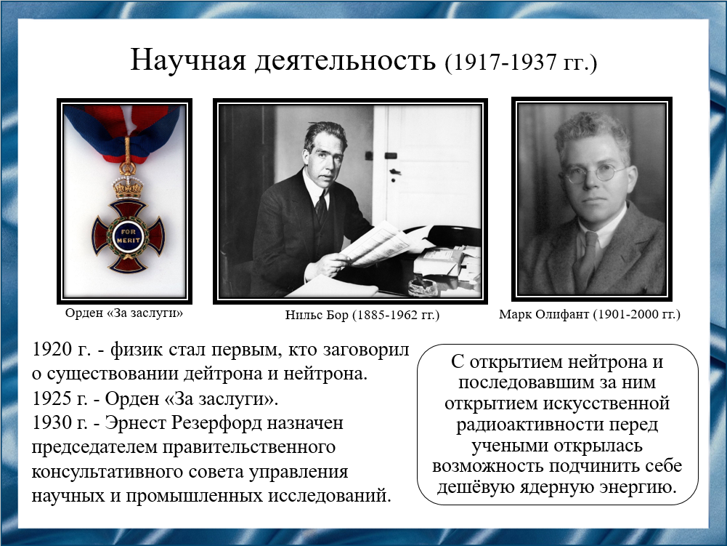
Слайд 12
В 1920 г. Эрнест Резерфорд высказал гипотезу о существовании в составе ядер жестко связанной компактной протон-электронной пары, представляющей собой частицу с массой, приблизительно равной массе протона. Он придумал название этой частице – нейтрон.
В последние годы своей жизни Эрнест Резерфорд со своим другом Марком Олифантом, который по общему вкладу и работоспособности, очень напоминал самого Эрнеста Резерфорда, занимались экспериментами по бомбардировке изотопов лития протонами и дейтронами. Эти эксперименты, считающиеся классическими, они привели их к открытию трития Н₃, а также изотопа гелия Не₃, которые сделали более реальными поиски путей управления термоядерными реакциями и, следовательно, использования многообещающих источников дешевой термоядерной энергии.
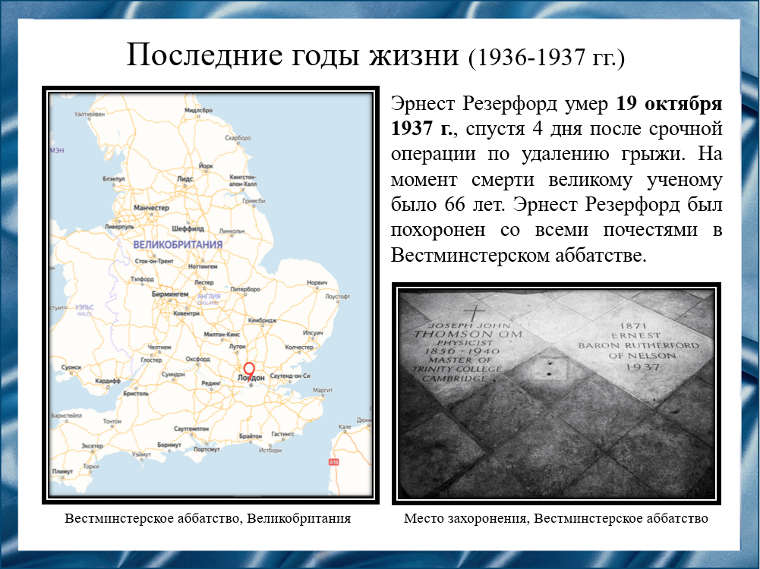
Слайд 13
Эрнест Резерфорд всегда отличался крепким здоровьем, но умер в Кембридже 19 октября 1937 года в результате операции по удалению грыжи. В признание выдающихся заслуг в развитии науки ученый был похоронен в Вестминстерском аббатстве.
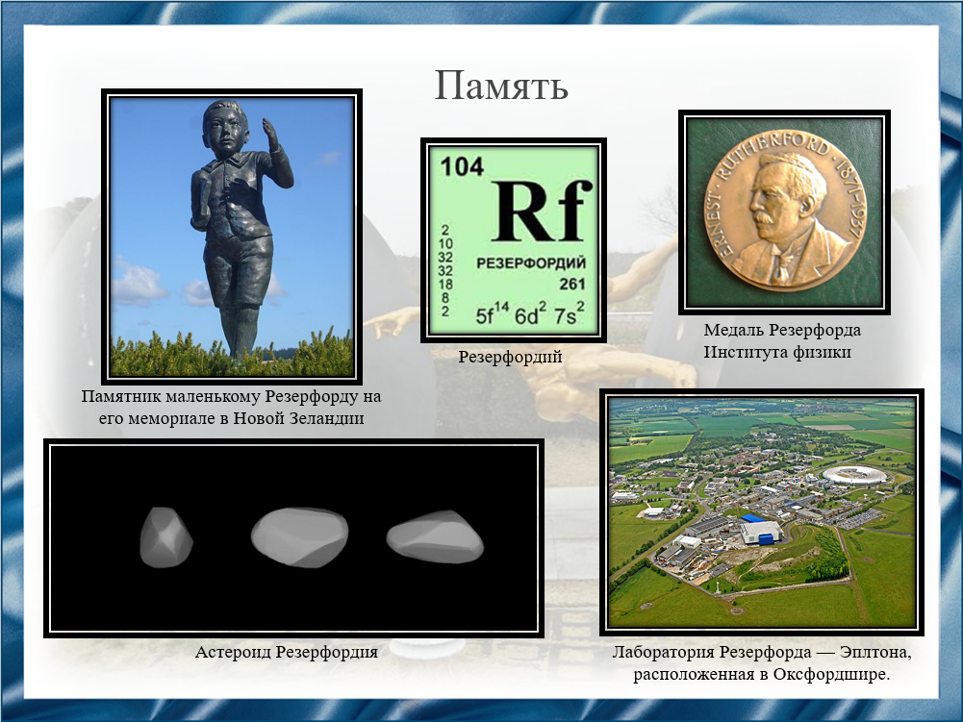
Слайд 14
В память об Эрнесте Резерфорде установлен «Памятник маленькому Резерфорду» на его мемориале в Новой Зеландии.
В честь Эрнеста Резерфорда названы:
- Химический элемент номер 104 в периодической системе — Резерфордий, впервые синтезированный в 1964 году и получивший данное название в 1997 году (до этого носил название «Курчатовий»);
- Медаль и премия Резерфорда Института физики (Великобритания);
- Астероид (1249) Резерфордия (открыт в 1932 г.);
- Лаборатория Резерфорда — Эплтона, одна из национальных лабораторий Великобритании, открытая в 1957 году;
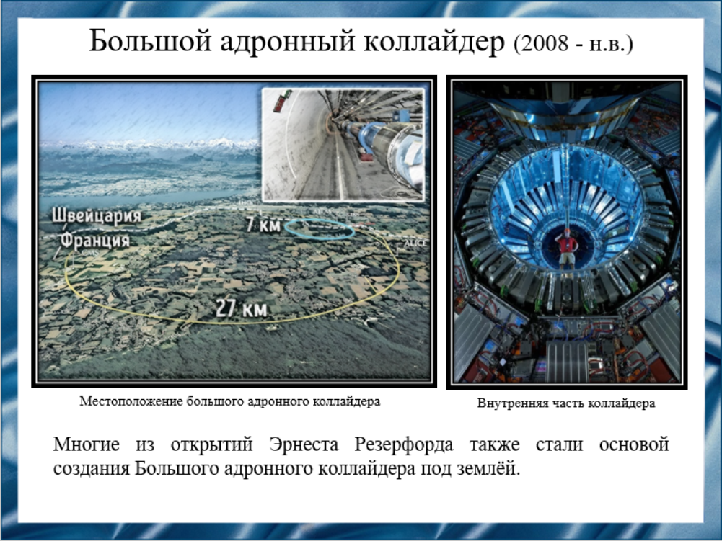
Слайд 15
Открытия Эрнеста Резерфорда поспособствовали созданию адронного коллайдера с самой высокой энергией в мире. Этот адронный коллайдер расположен на границе Франции со Швейцарией. Большой адронный коллайдер впервые начал разбивать атомные частицы в мае 2010 года.
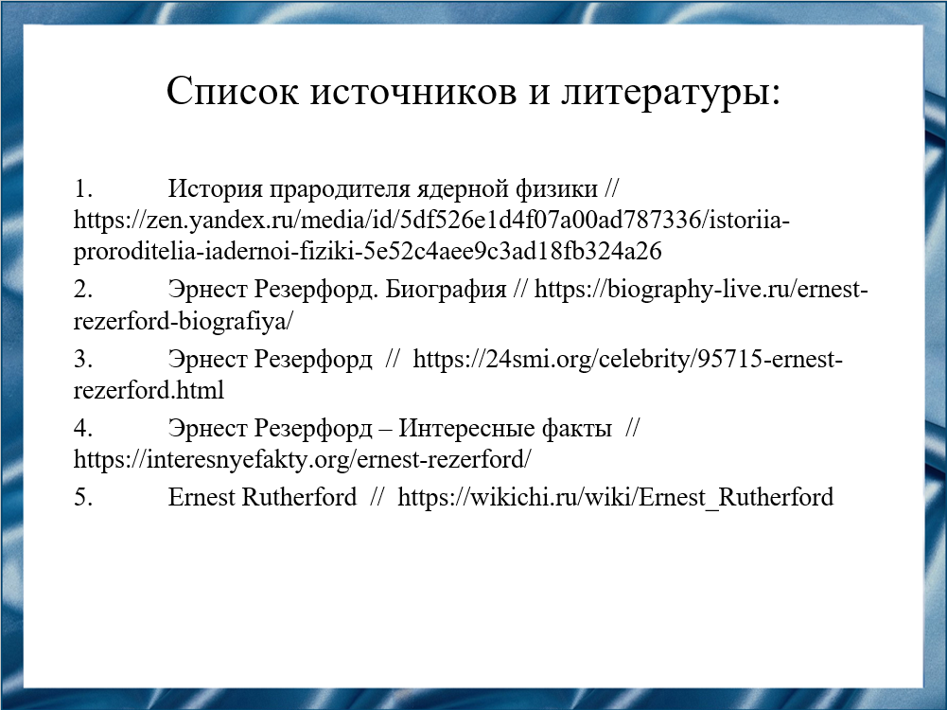
Слайд 16
1. История прародителя ядерной физики // https://zen.yandex.ru/media/id/5df526e1d4f07a00ad787336/istoriia-proroditelia-iadernoi-fiziki-5e52c4aee9c3ad18fb324a26
2. Эрнест Резерфорд. Биография // https://biography-live.ru/ernest-rezerford-biografiya/
3. Эрнест Резерфорд // https://24smi.org/celebrity/95715-ernest-rezerford.html
4. Эрнест Резерфорд – Интересные факты // https://interesnyefakty.org/ernest-rezerford/
5. Ernest Rutherford // https://wikichi.ru/wiki/Ernest_Rutherford

Слайд 17
Пантеев, Волков, Кузовков, Гудков.
Спасибо за внимание.

